NAO ROBOT
implementatieplan schooljaar ……….
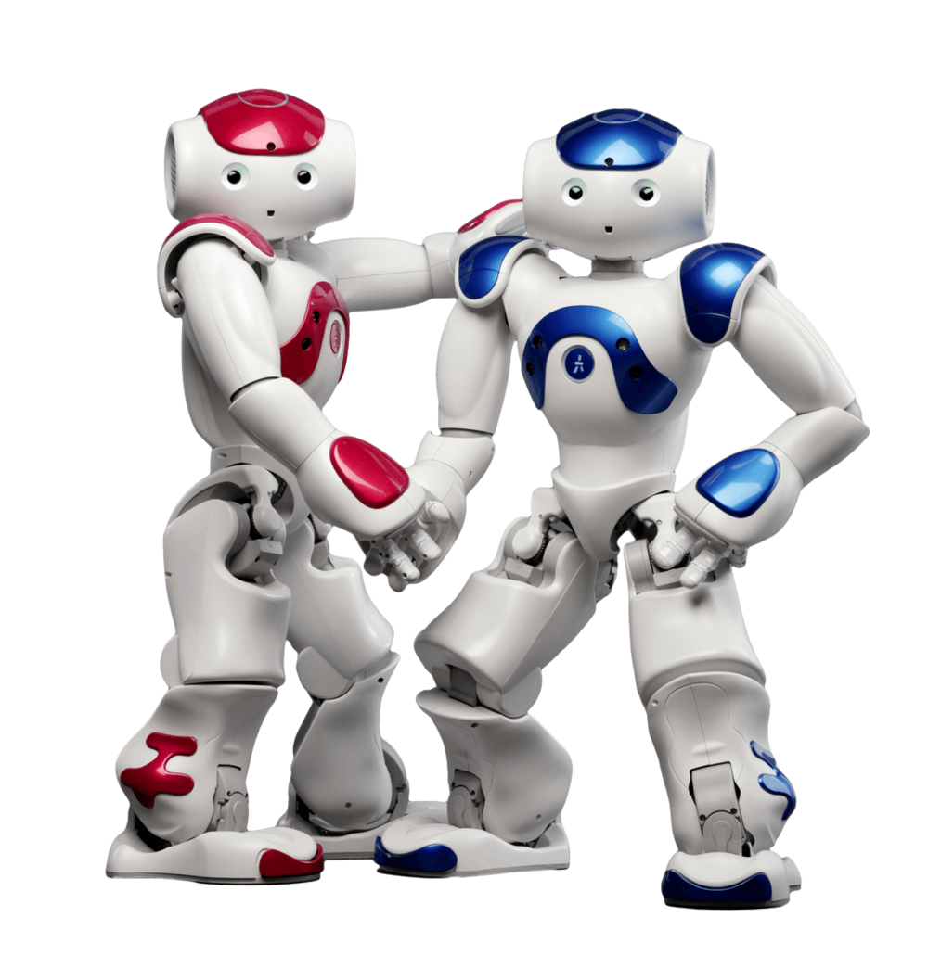
naam school en stichting (met logo’s)

Geschreven door:

Versie:

De cursieve teksten in de definitieve versie verwijderen)

1. HUIDIGE SITUATIE 3
2. GEWENSTE SITUATIE 3
2.1 DOELEN COMPUTATIONAL THINKING 3
2.2 DOELEN BASISVAARDIGHEDEN UIT CURRICULUM 4
2.3 RELATIE MET OVERIGE DOELEN VAN DE SCHOOL 4
3. Schoolteam en omgeving 5
Voeg toe of verwijder waar nodig. 6
4. KIEMEN EN ANGELS 6
5. PLANNING SCHOOLJAAR 2018-2019 7
6. LITERATUUR 7
Bijlage 1: Ontwikkelplan gebruik en toepassen van de NAO robot 8

1. HUIDIGE SITUATIE
Beschrijf wat er tot nu toe is gebeurd op het gebied van het werken met de NAO robot.

2. GEWENSTE SITUATIE
We onderscheiden voor de inzet van de NAO robot twee gebieden. Deze zijn onlosmakelijk met elkaar verbonden. Het eerste gebied is computational thinking als onderdeel van digitale geletterdheid in de cirkel de 21e eeuwse vaardigheden.
.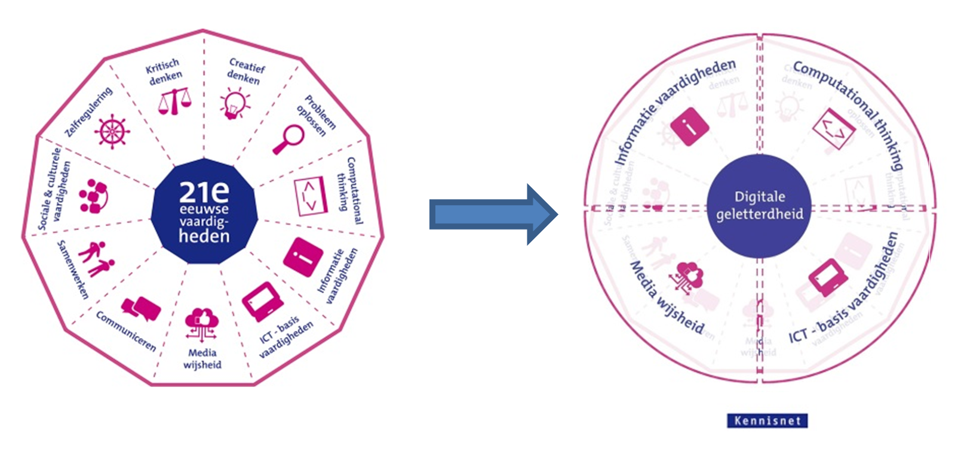
Naast het inzetten voor het leren van computational thinking is het voor ons ook belangrijk dat de NAO robot als middel wordt ingezet bij het leren van de basisvaardigheden. Recent onderzoek laat zien dat de inzet van een NAO robot hierbij een betekenisvolle bijdrage kan leveren (Konijn & Hoorn, 2017). Wij zien kansen om de NAO robot ook hiervoor te gaan inzetten.

2.1 DOELEN COMPUTATIONAL THINKING
Om de doelen te bereiken hebben de betrokken collega’s de leidraad voor een ontwikkelplan inzet NAO robot volgens bijlage 1 ingevuld.
Aan het einde van het schooljaar beheersen de leerkrachten …………….., ………………, …………….. op het gebied van computational thinking de volgende vaardigheden:
-
-
-
De leerlingen (van de groepen ………) beheersen op het gebied van computational thinking:
-
-
-

2.2 DOELEN BASISVAARDIGHEDEN UIT CURRICULUM
We willen de robot ook gaan inzetten voor het leren en trainen van de basisvaardigheden …………………... in de groepen ………………………….

2.3 RELATIE MET OVERIGE DOELEN VAN DE SCHOOL
De NAO robot maakt wellicht onderdeel uit van andere ontwikkelingen en doelen op school. Beschrijf de relatie.

3. Schoolteam en omgeving
Naast direct betrokken leerkrachten en leerlingen is het belangrijk de overige collega’s en ouders te informeren en te betrekken bij de voortgang. In het schema wordt weergegeven wat we hieraan in schooljaar 20.. - 20.. gaan doen.

 | Wat moet hij / zij weten? | Wat moet hij / zij doen? | Wanneer?
Directeur
IB’er
ICT’er
Projectleider(s)
Coördinator NWT
Overige teamleden
Robotexperts (lln.)
Ouders
Beleidsmedewerker
Beheerder ICT netwerk

Voeg toe of verwijder waar nodig.

4. KIEMEN EN ANGELS
Er zijn veel factoren die van invloed zijn op het wel of niet slagen van de voorgenomen plannen. Om (voor zover mogelijk) hier zicht op te krijgen beschrijven we enkele kiemen,en hoe we deze willen inzetten, en angels, en welke maatregelen we hiervoor nemen om de risico’s te beperken.
Kiemen (kansen) | Hoe gaan we deze gebruiken / inzetten

Angels (bedreigingen) | Wat doen we eraan om de kans te reduceren / doen we als het plaatsvindt.

5. PLANNING SCHOOLJAAR 2018-2019
September 2018 | Oktober | November | December
Januari 2019 | Februari | Maart | April
Mei | Juni | Juli

6. LITERATUUR
Konijn, E., & Hoorn, J. (2017). Humanoid Robot Tutors Times Tables: Does Robot’s Social Behavior Match Pupils’ Educational Ability? Proceeding IEEE International Symposium on Robot and Human Interactive Communication, RO-MAN 2017 Workshop Mutual Shaping of Human-Robot Interaction, Lisbon, Portugal, August 28-31, 2017.

Bijlage 1: Ontwikkelplan gebruik en toepassen van de NAO robot
Docentenversie. Naam: ………………………………….

 | computational thinking (‘achterkant’) |  | toepassing leergebieden (‘voorkant’) | dit wil bereiken voor:
𑍳  𑍳  𑍳 | Fase 1:  -Gebruiker kan de robot klaar maken voor gebruik: opladen, uit de koffer halen en in de startstand zetten.  -Gebruiker kan robot activeren, verbinden met de wifi en robot deactiveren.  -Gebruiker kan de robot na gebruik deactiveren en opbergen. | 𑍳  𑍳 | Fase 1:  -Gebruiker oriënteert zich op de toepassingsmogelijkheden van de robot door  het lezen van de opbrengst versnellingsvraag 45.  -Gebruiker kan in een gesprek met de directie duidelijk maken welke mogelijke toepassingen van de robot er zijn voor kennis- en leergebieden.
𑍳  𑍳  𑍳  𑍳  𑍳  𑍳 | Fase 2:  -Gebruiker kan het op platform inloggen.  -Gebruiker kan in de omgeving aan de hand van de beschikbare programmeer onderdelen een script voor de besturing van de robot maken.(stappen om tot activiteit te komen)  -Gebruiker kan de beschikbare sensoren van de robot toepassen.  -Gebruiker kan het script opslaan in de omgeving.  -Gebruiker kan het script met de robot testen.  -Gebruiker kan ‘bugs’ in het script oplossen. | 𑍳  𑍳 | Fase 2:  -Gebruiker kan een script maken voor het oefenen van (basis)vaardigheden.  -Gebruiker kan het script in de praktijk uitvoeren / begeleiden / toepassen.
𑍳  𑍳 | Fase 3:  -Gebruiker kan scripts in de praktijk met de doelgroep testen en verbeteringen doorvoeren.  -Gebruiker kan mede gebruikers van de robot en platform begeleiden in het maken van scripts. | 𑍳  𑍳 | Fase 3:  -Gebruiker kan de praktijk opbrengst van de toegepaste script in het kader van leeropbrengsten analyseren en evalueren.  -Gebruiker kan hiermee een beredeneerd (vervolg) aanbod opstellen en uitvoeren.

Bijlage 2: Ontwikkelplan gebruik en toepassen van de NAO robot
Leerlingenversie Naam: ………………………………….
 | computational thinking (‘achterkant’) |  | toepassing leergebieden (‘voorkant’) | dit wil bereiken voor:
𑍳  𑍳  𑍳 | Fase 1:  -De leerling kan de robot klaar maken voor gebruik: opladen, uit de koffer halen en in de startstand zetten.  - De leerling kan robot activeren, verbinden met de wifi en robot deactiveren.  - De leerling kan de robot na gebruik deactiveren en opbergen.  - De leerling kan het op platform inloggen. | 𑍳  𑍳 | Fase 1:  - De leerling kan inloggen in het platform.  - De leerling kan een activiteit starten met de robot.
𑍳  𑍳  𑍳  𑍳  𑍳  𑍳 | Fase 2:  - De leerling kan in de omgeving aan de hand van de beschikbare programmeer onderdelen een script voor de besturing van de robot maken.(stappen om tot activiteit te komen)  - De leerling kan de beschikbare sensoren van de robot toepassen.  - De leerling kan het script opslaan in de omgeving.  - De leerling kan het script met de robot testen.  -De leerling kan ‘bugs’ in het script oplossen.  - De leerling kan een script maken voor het oefenen van (basis)vaardigheden.  - De leerling kan in opdracht en samenwerking met de leerkracht een geschikte activiteit maken. (overleggen, terugkoppelen) | 𑍳  𑍳 | Fase 2:  - De leerling kan het gemaakte script in de praktijk uitvoeren/begeleiden /toepassen.
𑍳  𑍳 | Fase 3:  -De leerling kan scripts in de praktijk met de doelgroep testen en verbeteringen doorvoeren.  - De leerling kan mede gebruikers van de robot en platform begeleiden in het maken van scripts. | 𑍳  𑍳 | Fase 3:

